第09课时 副本测试
6.2常用三角公式（1）
【教学内容分析】
本节课是上教版普通高中教科书数学必修第二册第六章的第二节常用三角公式的第一课时．本节内容具有承前启后的重要作用．一方面它是在已学习过的任意角的正弦、余弦及诱导公式的基础上发展起来的，另一方面，它又是学习后继内容的必要准备．理解两角差与和的余弦公式的推导过程，并能运用两角差与和的余弦公式解决求值、化简和证明的有关问题，对数形结合思想的形成，以及发展数学运算、逻辑推理素养都具有重要的意义．
通过创设情境引入课题，探究两角差与和的余弦公式，也就是研究如何用角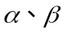的正弦、余弦来表示角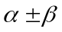的余弦，为后面学习两角和与差的正弦以及正切公式奠定基础．
【教学目标设置】
1．经历两角差的余弦公式的推导过程，知道两角差的余弦公式的意义，体会数形结合的思想．
2．能由两角差的余弦公式推导两角和的余弦公式，了解公式的内在联系．
3．灵活运用两角差与和的余弦公式进行简单的恒等变换，能解决求值、化简等有关问题，发展数学运算素养．
【教学重点及学习难点】
教学重点：两角和与差的余弦公式的推导与应用．
学习难点：理解两角差的余弦公式的推导过程．
【教学过程设计】
同学们好，在6.2常用三角公式这一节中，我们将要学习两个角的和与差的三角公式，也就是学习如何用角的正弦、余弦及正切来表示角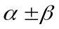的正弦、余弦及正切，并在此基础上学习如何运用这组公式及其推论来化简有关的三角表达式，为后面用三角知识解决各种具体问题做准备．
本节课我们先来学习两角和与差的余弦公式，首先来推导两角差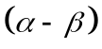的余弦公式．
（环节一）创设情境 引入课题
[问题1]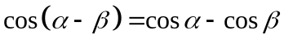是否对任意给定的角都成立？
生：不一定成立．可以取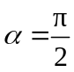，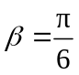，于是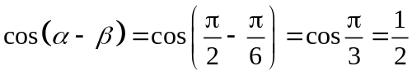，而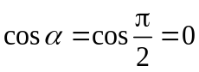，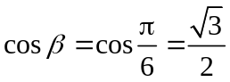，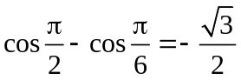．
那么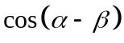与、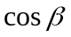有什么样的关系？下面我们利用单位圆来进行研究．
[设计意图] 通过创设问题情境，引导学生发现研究两角差的余弦公式的必要性，激发学生的探究欲望．同时，借助举反例的方法，避免学生对公式的主观臆断和错误猜想．
（环节二）探究公式 理解辨析
1．两角差的余弦公式
设、为任意给定的两个角，把它们的顶点置于平面直角坐标系的原点，始边都与轴的正半轴重合，它们的终边分别与单位圆相交于、两点．点、的坐标分别为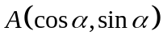、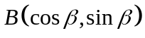（图1）．
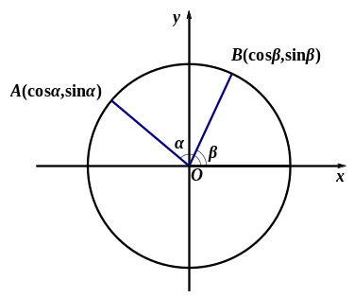
图1
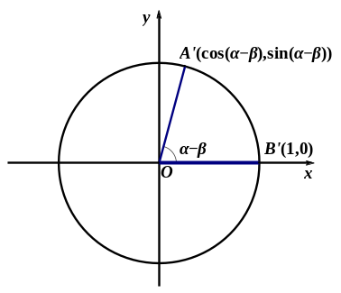
下面考虑角的余弦．
为此，把角、的终边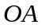及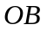都绕原点旋转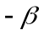角，它们分别交单位圆于点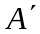和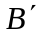（图2）．由于都转动了角，因此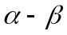也可以是一个以射线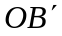为始边、以射线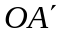为终边的角，始边与轴正半轴重合，所以点的坐标是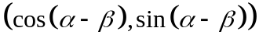，点的坐标是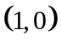．
图2
因为将射线、同时绕原点旋转角，就分别得到射线、，所以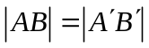．
根据两点间的距离公式，有
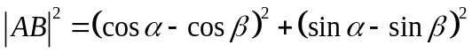
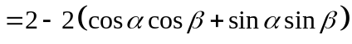．
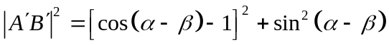
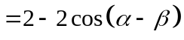．
由于，从而得到
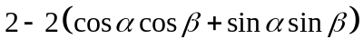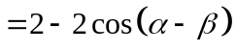，即
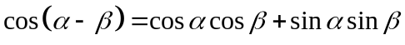．
这个式子对任意给定的角及都成立，称为两角差的余弦公式．
2．两角和的余弦公式
[问题2]如何用角及的正弦、余弦来表示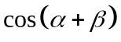呢？
生：因为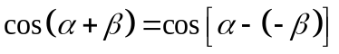，所以在两角差的余弦公式中，用代换，再借助诱导公式，就可以得到两角和的余弦公式：
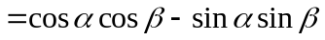．
这种代换的方法在推导诱导公式时我们也使用过．

这样，我们就得到两角和与差的余弦公式
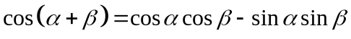，
．

[问题3]观察两角和与差的余弦公式，辨析这两个公式在结构上的异同点．
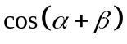的展开式是两角余弦的乘积与它们正弦的乘积的差，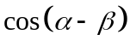的展开式是其和．
这样，两角和与差的余弦公式可以简记作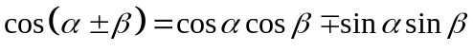．
[设计意图] 在平面直角坐标系中采用解析法，通过构造图形证明了两角差的余弦公式，并在两角差的余弦公式的基础上，利用角的代换，结合诱导公式推导了两角和的余弦公式，提高分析与论证能力，提升直观想象与逻辑推理素养．
（环节三）例题讲解 巩固新知
例1 利用两角和与差的余弦公式，求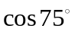和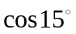的值．
分析 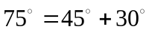，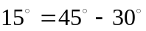．
解
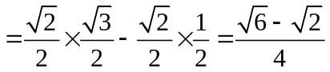．
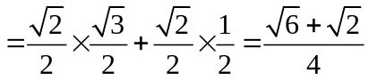．
或
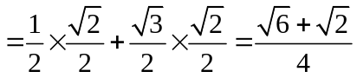．
[思考]对于和，你还能想到哪些不同的求值方法？
例2 已知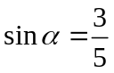，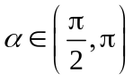，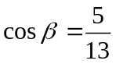，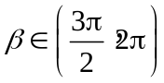，求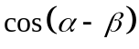的值．
分析 根据，，利用同角三角平方关系可以求出，同样，根据，，可以求出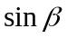．
解 由，，得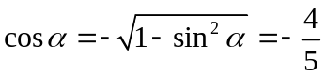．
由，，得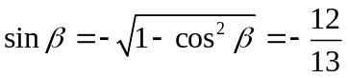．
于是．
小结 在使用同角三角平方关系时，要根据角所属的象限确定相应三角值的符号．

例3 化简：
（1）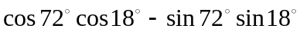；
（2）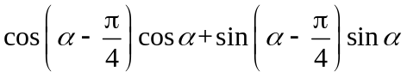．
分析 是两个角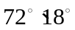余弦的乘积与它们正弦的乘积的差，符合公式的特征．
解（1）．
（2）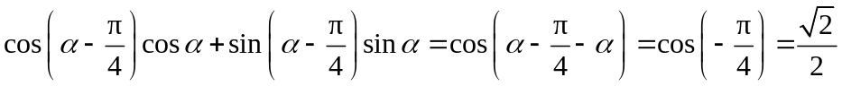．
小结 通过对两角和与差的余弦公式进行三角恒等变换求值、化简或证明时，同学们要熟悉公式的结构才能合理正用、逆用或变化使用公式解决问题．
例4 若、为锐角，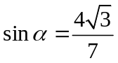，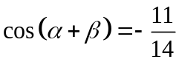，求角．
分析1 由两角和的余弦公式，得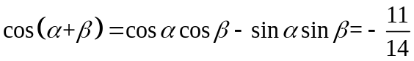，
又由为锐角，，得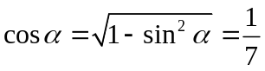，接下来可以通过解方程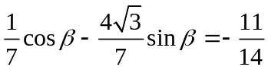可得（或），再根据为锐角，求得角．
这个方法是可行的，但并不是最优的方法．
分析2观察角之间的联系，使用已知角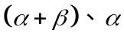表示目标角，由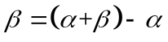，可得．
解 由为锐角，且，得．
又由、为锐角，得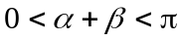，从而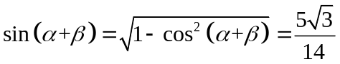．
于是
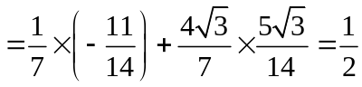．
因为为锐角，所以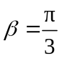．
小结 通过这道题的研究，我们发现，在使用两角和与差的余弦公式解决问题时，要注意观察已知角与目标角之间的联系，学会从不同的角度思考问题，从而合理使用公式，改进算法．
[设计意图] 例题旨在展示如何在不同情形下抓住角之间的联系，合理用已知角表示目标角，再使用两角和与差的余弦公式．学生通过例题可以体会从不同的角度思考问题，从而合理选择公式和算法．
（环节四）课堂练习 迁移应用
课堂练习：
1．化简：
（1）；
（2）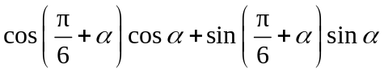．
2．已知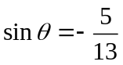，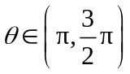．求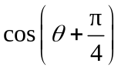．
3．证明：
（1）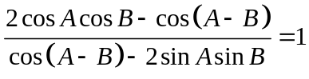；
（2）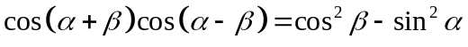．
课堂练习答案：
1．（1）． （2）．
2．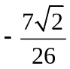．
3．证明：
（1）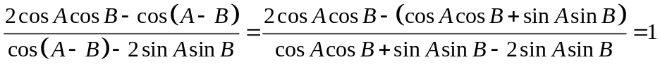．
（2）
．
[设计意图] 通过课堂练习，巩固本节课所学的知识与方法，会寻找角之间的联系，灵活使用两角和与差的余弦公式．
（环节五）课堂小结 布置作业
课堂小结
本节课，通过“构造法”推导了两角差的余弦公式，公式的推导过程体现了数形结合在三角中的应用，在两角差的余弦公式的基础上，利用角的代换得到了两角和的余弦公式．后续的一系列公式与本节课的内容有着紧密的联系．我们要熟悉两角和与差的余弦公式的特征，在理解公式的基础上，通过简单的三角恒等变换，解决三角求值、化简、证明等问题．了解公式之间的联系，学会根据问题的特点合理使用公式，灵活选择公式的正用、逆用和变化应用，体会由未知到已知的转化，培养观察问题、分析问题和解决问题的能力，进一步发展数学运算、逻辑推理等核心素养．
知识：两角和与差的余弦公式．
思想方法：转化与化归．
核心素养：逻辑推理、数学运算．

课后作业
[基础练习]
教材P36-37习题6.2 A组1（1），2（1），3，B组1，4．
习题6.2 A组
1．利用两角和与差的相应公式，求值：
（1）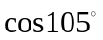；
2．化简：
（1）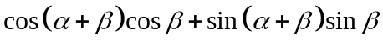；
3．已知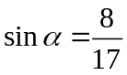，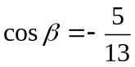，且、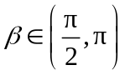．求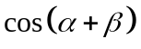的值．
B组
1．已知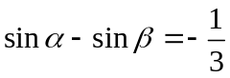，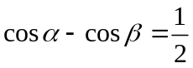．求的值．
4．已知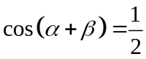，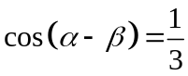．求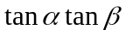的值．
[能力拓展]（选做）
1．已知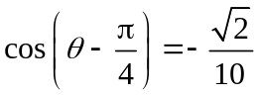，且是第二象限的角．求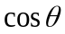的值．
2．化简：
（1）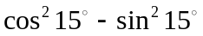；
（2）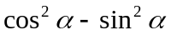；
（3）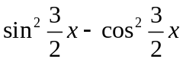．
[设计意图] 对本节课所涉及的知识和思想方法进行小结，布置本节课的课后作业，能力拓展题供学有余力的学生选做．
（环节六）结束语
数形结合是好招，
构造之法无穷妙．
正用逆用变形用，
常常锻炼思维巧．
[设计意图] 融入学科德育，升华本节课的育人价值．

课后作业参考答案：
[基础练习]
习题6.2 A组
1．（1）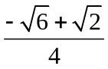．
2．（1）．
3．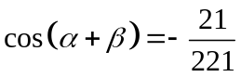．
B组
1． 由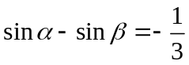，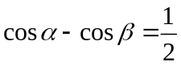，得
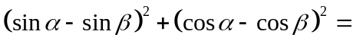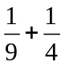，即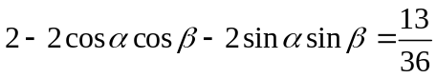，
从而有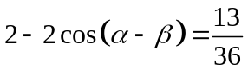，故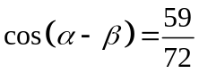．
4．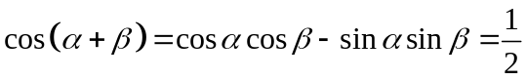，
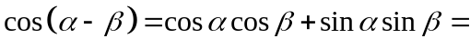，由上述两式得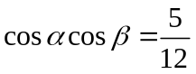，
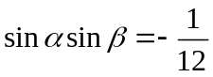，从而有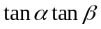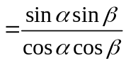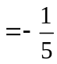．
[能力拓展]（选做）
1．由，且是第二象限的角，可得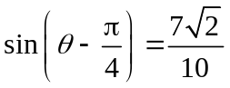．
于是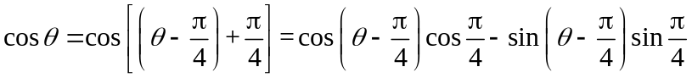
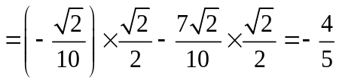．
2．（1）原式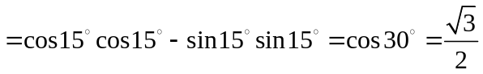．
（2）原式．
（3）原式
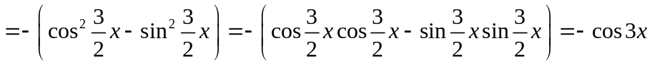．

上海市基础教育数字化转型项目组（高中数学）
制作时间：2023年

